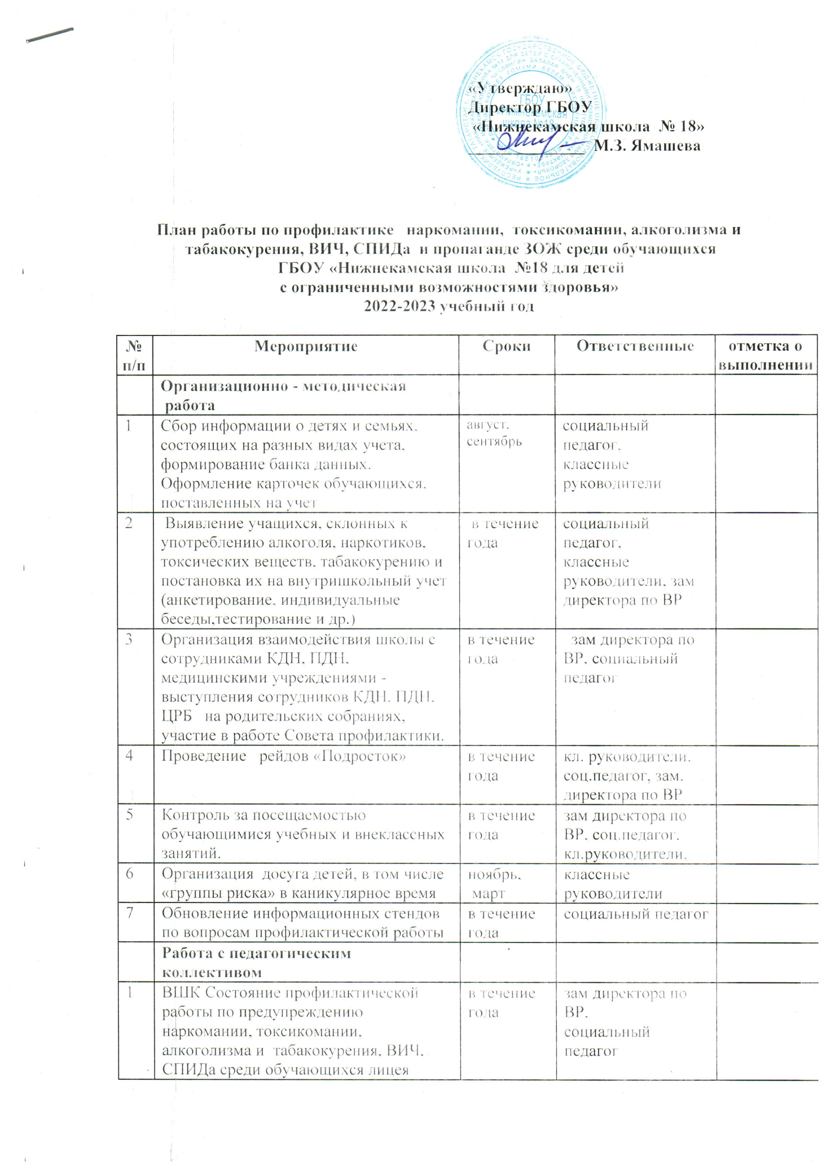

2 | Совещание при директоре «Организация работы по профилактике наркомании, токсикомании, алкоголизма и табакокурения, ВИЧ, СПИДа среди обучающихся школы. Методические рекомендации | в течение года | классные руководители зам директора по ВР,  социальный педагог
 | Работа с обучающимися
1 | Проведение спортивных мероприятий, дней здоровья. | в течение года | учитель физической культуры
2 | Проведение диагностик:  Социальное тестирование обучающихся | октябрь | педагог-психолог
3 | Создание условий для выявления и развития способностей детей. Их включение в коллективные и малые формы работы | в течение года | классные руководители, зам директора по ВР
4 | Организация свободного времени обучающихся. Участие в мероприятиях разного уровня. Проведение внеклассных общешкольных мероприятий | по отдельному плану в течение года | классные руководители, зам директора по ВР
5 | Профилактический месячник «Мы за ЗОЖ» | апрель | социальный педагог,  классные руководители, зам директора по ВР
6 | Заседания Совета профилактики | в течение года по отдельному плану | социальный педагог,  классные руководители, зам директора по ВР
7 | Проведение тематических классных часов, бесед:  «Правонарушения и ответственность за них», «Уголовная ответственность несовершеннолетних»  Беседы о вреде курения  Беседы о профилактике ВИЧ инфекции.  Беседа «Правда и ложь об алкоголе»  «День против курения»;  «Здоровье - это жизнь»;  «Личность и алкоголь»;  «Горькие плоды «сладкой жизни» или о тяжких социальных последствиях употребления наркотиков» | в течение года по плану воспитательной работы в классе | классные руководители  зам директора по ВР,  социальный педагог
8 | Участие в акциях, конкурсах, посвященных профилактике наркомании, токсикомании, алкоголизма и табакокурения, ВИЧ, СПИДа среди обучающихся школы. | в течение года | представители общественности, представители заинтересованных ведомств
 | Работа с родителями
1 | Консультативная поддержка родителей, имеющих детей с проблемами в школьной и социальной адаптации. | в течение года | социальный педагог
2 | Организация консультаций работников прокуратуры, ПДН, здравоохранения для родителей. | в течение года | зам директора по ВР социальный педагог
3 | Посещение семей подростков «группы риска» с целью проверки условий их жизни, воспитания и занятости в свободное от учёбы время. | в течение года | социальный педагог,  классные руководители
4 | Общешкольные родительские собрания, включающие в повестку дня вопросы профилактики | в течение года | зам директора по ВР социальный педагог

